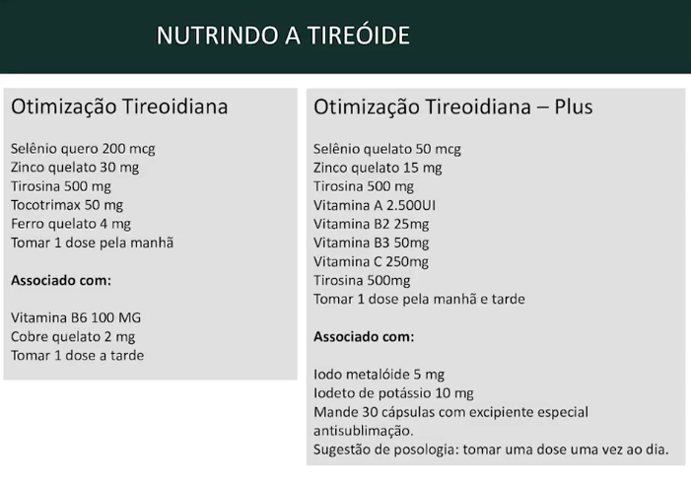
NUTRINDO A TIREÓIDE

